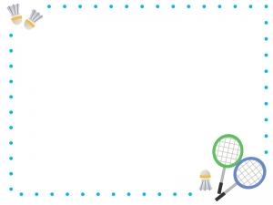
親子deバドミントン（西部地区開催）

子育て世代が身近な地域において、親子で気軽にスポーツを接する機会・環境をつくる目的としています。家族で気軽に楽しく参加してみませんか？

主 催 鳥取県バドミントン協会 （鳥取県スポーツ協会補助金事業）

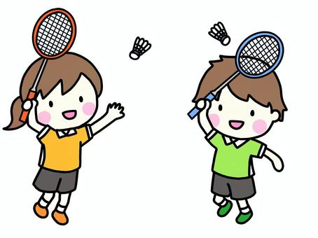
日 時 令和6年3月3日（日） 10時から12時
会 場：米子市皆生市民プール トレーニングホール

定 員 15組 ＊定員になり次第締め切らせていただきます。
（ ＊対象者：4歳から6歳の未就学児と小学生低学年 ）

講 師 鳥取県バドミントン協会 強化本部部員又は県内指導者

申込方法 必要事項を記載の上、e-mailまたは郵送で申し込みをお願いします。
＊申込み締切り：2月25日（日） 必着

申込先 鳥取県バドミントン協会 矢吹 理恵子
〒683-0852 米子市河崎3485番地 ポノポノ・シルフP201号
TEL 090-7999-3217 e-mail pieko.1231@gmail.com

その他 （1） 使用するラケット・シャトルは協会で準備しますが、保護者の方でラケットを所有されている場合はご持参ください。
（2） 運動しやすい格好で参加していただくことと、上履きは各自でご準備ください。
（3） 保険について、当協会で１日保険に加入します。
（4） イベント会場で撮影された映像・写真は報道等を目的に主催・主管協会HP等に使用される場合がありますことをご了承下さい。

………………………………………………………切り取り線……………………………………………………
親子deバドミントン（西部地区） 参加申込書
名 前 |  | 連 絡 先（携帯電話）
（保護者）
お子様のお名前 | 年齢 | 〇をお願いします。
（子） |  | 年少 ・ 年中 ・年長  1年生 ・ 2年生

